Árvores
PUGA, Sandra; RISSETI, Gerson. Lógica de programação e estrutura de dados com aplicações Java. São Paulo: Prentice Hall, 2003.
Trata-se de uma estrutura de dados bidimensional, não linear, que possui propriedades especiais e admite muitas operações de conjuntos dinâmicos, tais como: consultar, inserir, remover, entre outros. É diferente das listas, filas e pilhas, pois estas estruturas são lineares.
Uma árvore, de modo geral, possui as seguintes características:
- Nó raiz: nó do topo da árvore, do qual descendem os demais nós. É o primeiro nó da árvore;
- Nó interior: nó do interior da árvore (que possui descendentes);
- Nó terminal: nó que não possui descendentes (também chamado de nó-folha);
- Trajetória: número de nós que devem ser percorridos até o nó determinado;
- Grau do nó: número de nós descendentes do nó, ou seja, o número de subárvores de um nó;
- Grau da árvore: número máximo de subárvores de um nó.
- Altura da árvore: número máximo de níveis dos seus nós;
- Altura do nó: número máximo de níveis dos seus nós.
Observe a figura abaixo:
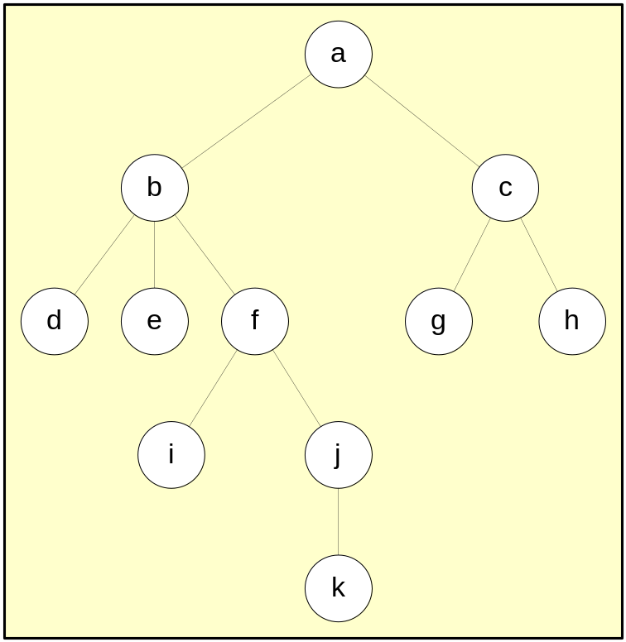
- O nó a é o nó raiz, tem grau 2 (possui dois filhos); os nós b e c são seus nós descendentes ou subárvores;
- O nó b tem grau 3 pois possui três filhos (d, e e f). O nó b também pode ser chamado de nó pai de d, e e f.
- Os nós d, e, i, k, g e h são nós terminais (folhas) pois não possuem descendentes e, portanto, são de grau 0 (zero);
- A árvore possui grau 3 pois este é o número máximo de filhos que um nó da árvore possui.
- A árvore tem altura igual a 5, já o nó b tem altura 4, o nó c tem altura 2 e o nó k tem altura 1;
- Para definir a trajetória a ser percorrida vamos supor que se deseje chegar ao nó j, então o caminho será a, b, f e j.

Árvores Binárias

Uma árvore binária sempre possui nós com grau menor ou igual a 2, ou seja, nenhum nó possui mais do que dois descendentes diretos (filhos).
Neste tipo de árvore há as seguintes regras:
- o nó da esquerda sempre deve possuir um valor menor ou igual ao seu nó pai;
- o nó da direita sempre deve possuir valor superior ao seu nó pai.

Atravessamento em Árvores Binárias
Atravessar uma árvore binária significa passar de forma sistemática por cada um de seus nós observando determinadas regras. Vamos ver três tipos:
- Em Ordem: esquerda, raiz e direita;
- Pré-Ordem: raiz, esquerda e direita;
- Pós-Ordem: esquerda, direita e raiz.

Exercício
Monte a árvore binária seguindo a seguinte sequência da inclusão de nós e mostre como ficaria o atravessamento desta árvore pelos três tipos vistos: 57, 45, 77, 13, 60, 84, 9, 25, 78, 95, 5 e 55.
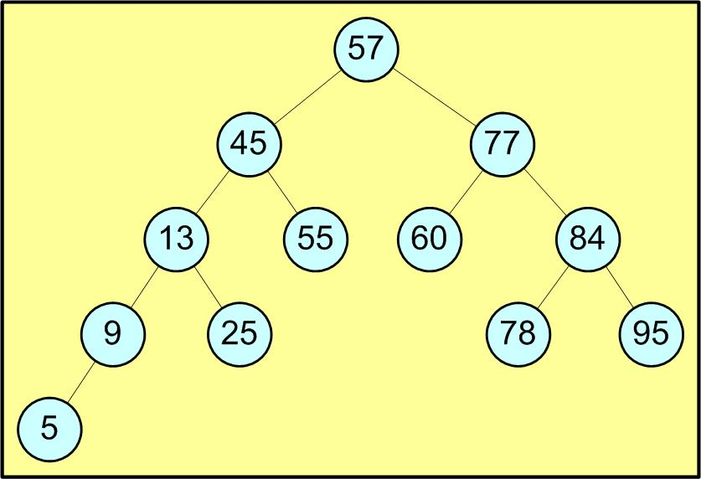
- Em Ordem: 5, 9, 13, 25, 45, 55, 57, 60, 77, 78, 84 e 95
- Pré-Ordem: 57, 45, 13, 9, 5, 25, 55, 77, 60, 84, 78, 95
- Pós-Ordem: 5, 9, 25, 13, 55, 45, 60, 78, 95, 84, 77, 57
Classes
NoBTreeInt |  | BTreeInt
- int iElemento = 0  - NoBTreeInt nbtEsq = null  - NoBTreeInt nbtDir = null |  | - NoBTreeInt nbtRaiz = null
+ insert(NoBTreeInt, int) : void
+ showEmOrdem(void) : String
+ showPreOrdem(void) : String
+ showPosOrdem(void) : String
+ setElement(int) : void
+ getElement(void) : int
+ setLeft(NoBTreeInt) : void
+ getLeft(void) : NoBTreeInt
+ setRight(NoBTreeInt) : void
+ getRight(void) : NoBTreeInt

